Eyes Up Marin – Tip of the Month – Check Your Speed
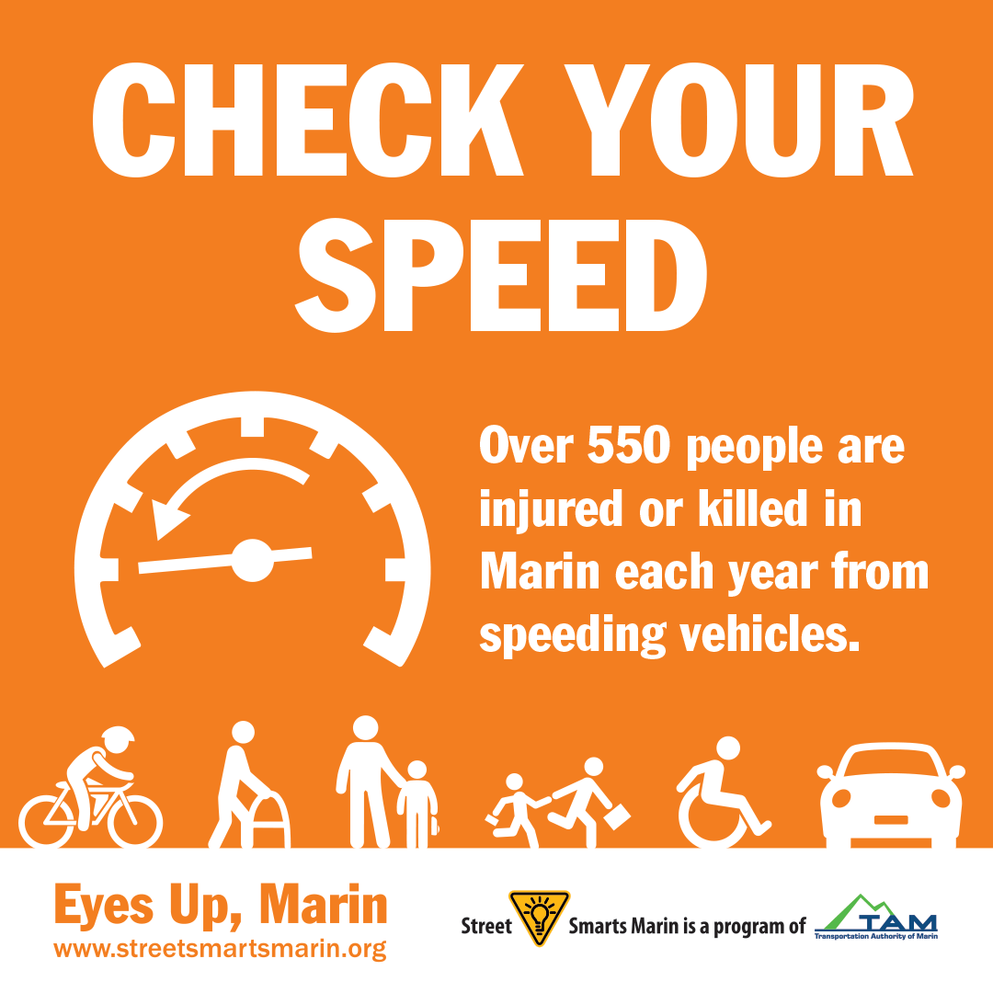
You’ve heard it before – Speed Kills! The difference between life and death in a pedestrian collision can be the speed of the vehicle. A pedestrian struck by a car traveling 20 mph has a 95% chance of survival. A pedestrian struck by a car traveling 40 mph has a 15% change of surviving the collision. (American Automobile Association, AAA). That is why school zones have speed limits of 25MPH or in some towns 15 MPH. Obey the law. Save a life.
Remember: Eyes Up!
The Eyes Up, Marin campaign is part of the Street Smarts Program and Safe Routes to Schools, locally funded programs of the Transportation Authority of Marin.
——————————————————————————
OJOS ARRIBA, MARIN – CONSEJO DEL MES – REVISA TU VELOCIDAD
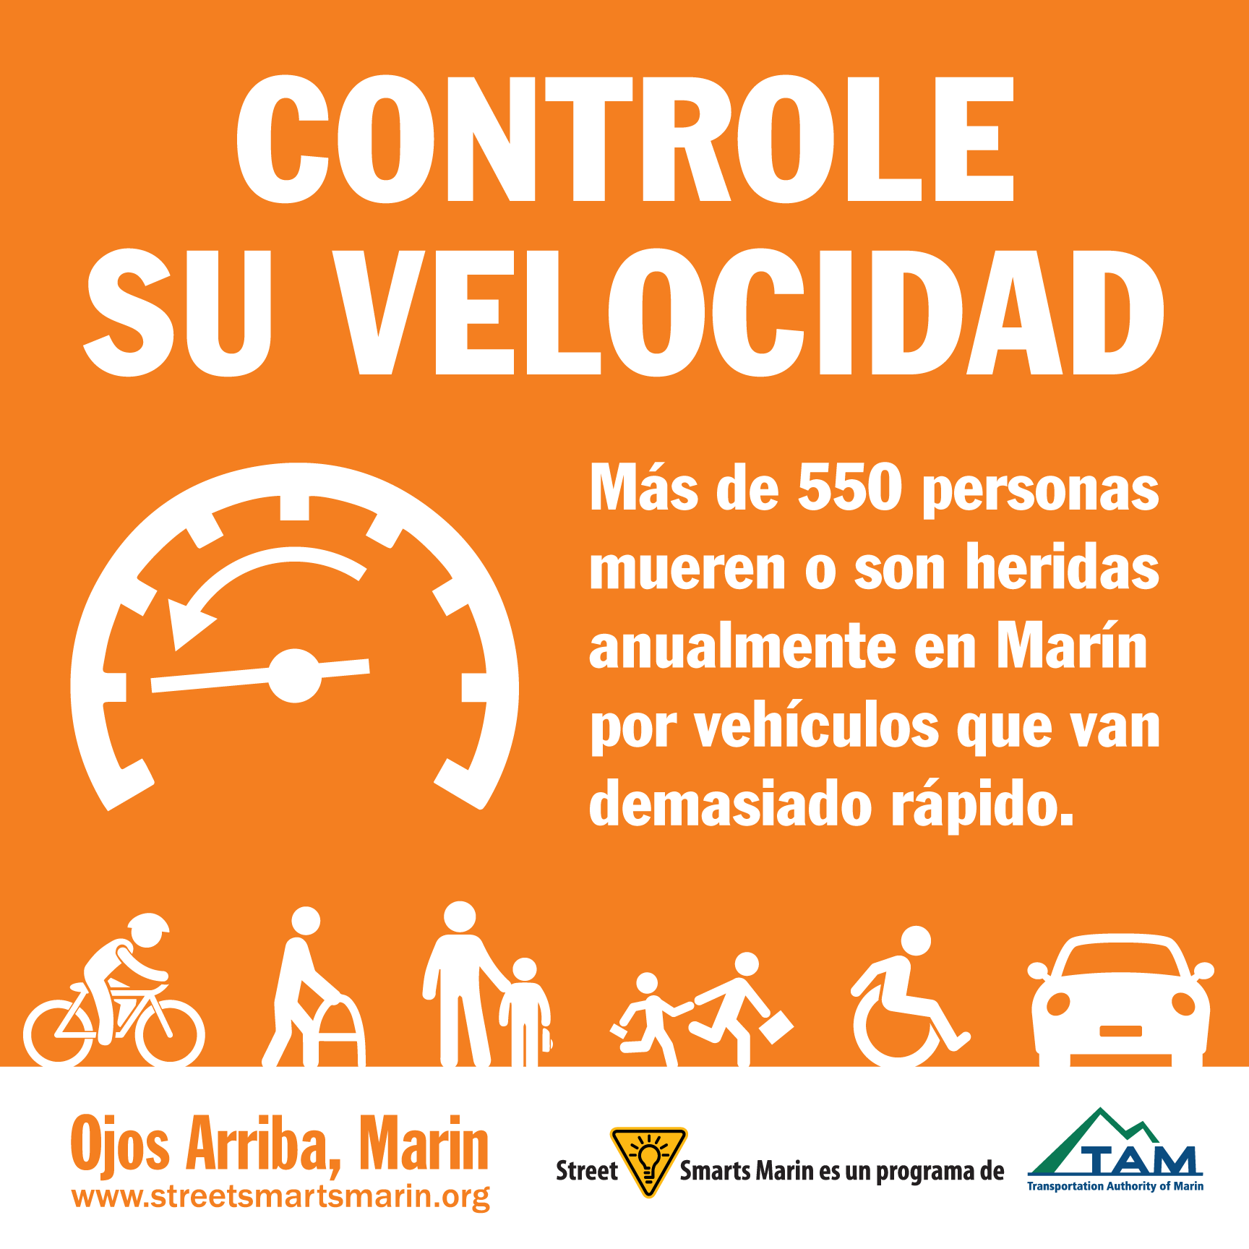
Ya lo has escuchado antes: ¡La velocidad mata! La diferencia entre la vida y la muerte en una colisión con un peatón puede ser la velocidad del vehículo. Un peatón atropellado por un auto que viaja a 20 mph tiene un 95% de probabilidad de sobrevivir. Un peatón atropellado por un auto que viaja a 40 mph tiene solo un 15% de probabilidad de sobrevivir. (Fuente: Asociación Americana del Automóvil – AAA). Por eso las zonas escolares tienen límites de velocidad de 25 mph, o en algunos pueblos incluso 15 mph. Obedece la ley. Salva una vida.
Recuerda: ¡OJOS ARRIBA!
La campaña Ojos Arriba, Marín es parte de Street Smarts y de Rutas Seguras a las Escuelas, programas locales financiados por la Autoridad de Transporte de Marín (TAM).
Short version:
Eyes Up Marin – Tip of the Month – Intersections Can Be Fatal
- Speed Kills
- A pedestrian struck by a car traveling 20 mph has a 95% chance of survival. A pedestrian struck by a car traveling 40 mph has a 15% change of surviving the collision. (American Automobile Association).
- Obey the law. Save a life.
- Always remember: Eyes Up!
The Eyes Up, Marin Campaign is part of the Street Smarts Program and Safe Routes to Schools, locally funded programs of the Transportation Authority of Marin.

¡Ojos Arriba, Marín! – Consejo del Mes – Las Intersecciones Pueden Ser Mortales
- La velocidad mata
- Un peatón atropellado por un auto que viaja a 20 mph tiene un 95% de probabilidad de sobrevivir. Un peatón atropellado por un auto que viaja a 40 mph tiene solo un 15% de probabilidad de sobrevivir. (Fuente: Asociación Americana del Automóvil – AAA)
- Obedece la ley. Salva una vida.
- Recuerda siempre: ¡Ojos Arriba!
La campaña Ojos Arriba, Marin es parte de Street Smarts y de Rutas Seguras a las Escuelas, programas locales financiados por la Autoridad de Transporte de Marin (TAM).

